**Story 4: Een aangemelde speler kiest een gokstrategie**

Omdat er in de toekomst nieuwe gokstrategieën kunnen worden toegevoegd (of verwijderd) maken we opnieuw gebruik van het **strategy design pattern** (met bijhorende **factory** en reflection)

Maak een enumeration van gokstrategieën (met een omschrijving, de naam van de java klasse die de gokstrategie evalueert en (voorlopig) de mogelijke winst factor).

Om de mogelijke gokstrategieën te tonen maak je gebruik van een javaFX radiobutton group. Zie [Using JavaFX UI Controls: Radio Button | JavaFX 2 Tutorials and Documentation (oracle.com)](https://docs.oracle.com/javafx/2/ui_controls/radio-button.htm) voor een eenvoudig voorbeeld hiervan.

**Story 5: Een aangemelde speler werpt de dobbelstenen**

Hier wordt gebruik gemaakt van de evalueerGok methode van de geselecteerde gokStrategie klasse (uit vorige user story).

**Story 6: Een aangemelde speler wijzigt na de tweede worp zijn inzet**

Tijdens het verloop van het spel van een aangemelde speler (user stories 3, 4, 5 en 6) verandert voortdurend de toestand van het spel (al naargelang de events (zoals bijvoorbeeld start spel) die zich voordoen). Al naargelang de toestand van het spel zijn bepaalde events niet toegestaan (bijvoorbeeld in de CHOOSE (= wachten op de selectie van een gokstrategie) toestand is de event “start new game” niet toegestaan. Geef aan je spel een state en maak gebruikt van het **state design pattern** om op een flexibele manier (kan in de toekomst wijzigen) het spelverloop te implementeren.

Teken eerst en ***UML state chart diagram*** (zoals hieronder maar dit diagram is niet volledig!!)

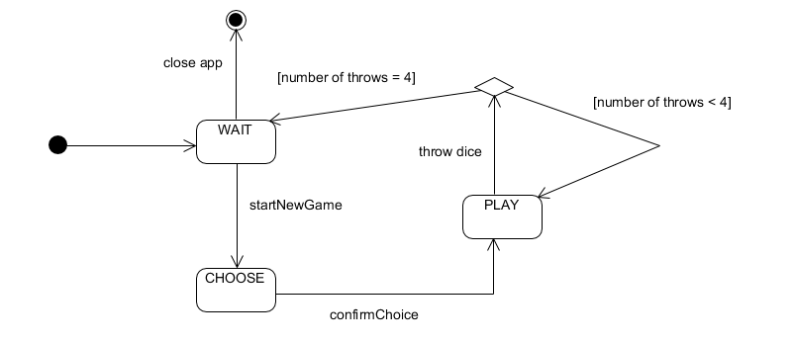

Opmerking bij de 3 stories.

* Zet binnen je model package de gokstrategieën (met bijhorende enum en factories) in een aparte sub package
* Zet binnen je model package de spel states in een aparte sub package
* Omdat bij elke event in de gamblerview tevens info moet geupdated worden in de adminview maak je gebruik van het MVC pattern zoals uitgelegd in MVC_example_important.docx (cursusdocumenten les 6)